附件3

企业面防疫主体责任落实PC端操作手册
- 系统登录地址：https://njyjb.skyco2.com/spp_grid_pc/index.html#/
- 账号、密码：使用原181平台账号、密码即可。
进入系统后台管理，在“防疫主体责任落实”模块，对本企业防疫主体责任落实情况进行填报，填报完成后，可查看历史记录。
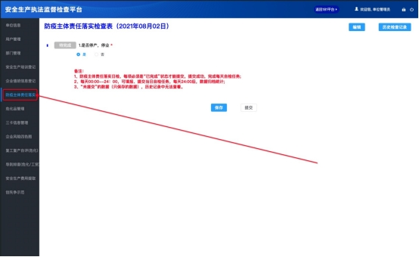
- 日检表填报
注：提交之后不可修改，到明日才可再次填报。
先点击“编辑”，再进行填报。
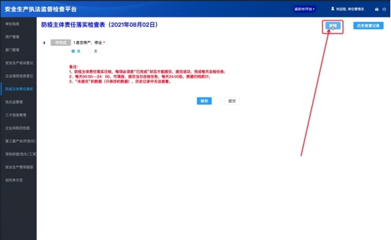
第1项：是否停产、停业
如果选择“是”，则不需要填写其他部分，即可提交；
如果选择“否”，需继续填下剩下的内容。
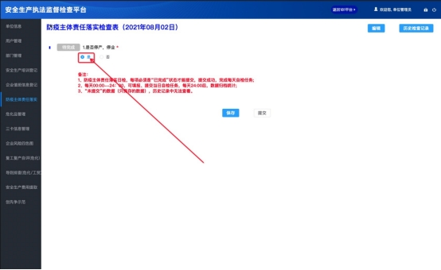
第2-6项：
选择“否”，需整改后，再上传相关材料，保存后该条目状态为“待整改”；
选择“是”，并上传图片或文件材料，保存后该条目状态为“已完成”。
未编辑保存，该条状态为“待完成”。
注：所有文件材料大小不能超过10M，备注的字数不能超过255。
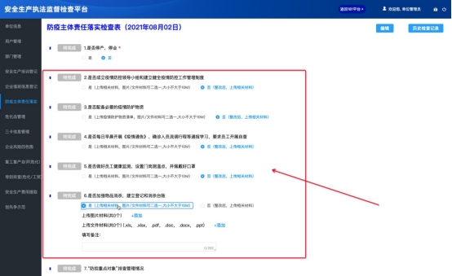

第7项：
（1）是否按政府要求完成规定次数核酸检测
如果选择“是”，则继续填写剩下的内容；
如果选择“否”，则需要以图片或文档的形式，上传相关人员名单。
（2）是否存在密接、次接人员
如果选择“否”，则继续填写剩下的内容；
如果选择“是”，则需要以图片或文档的形式，上传相关人员名单。
第8项：
全员是否完成规定次数疫苗接种
如果选择“是”，则完成填报；
如果选择“否”，则需要以图片或文档的形式，上传相关人员名单。
所有项填写完成后，点击“保存”，所有条目的状态变成“已完成”，才可提交日检。
二、查看历史检查记录
历史检查记录以日为单位的列表形式展示，可以看到每日的填报情况。
“未提交”状态下的日检表，无详情查看；
“已提交”状态下的日检表，点击“打开列表”可查看详情，包括每个条目的填报详情，文件材料支持在线下载。
